**Р О С С И Й С К А Я Ф Е Д Е Р А Ц И Я**

**Б Е Л Г О Р О Д С К А Я О Б Л А С Т Ь**

**МУНИЦИПАЛЬНЫЙ РАЙОН «РАКИТЯНСКИЙ РАЙОН»**

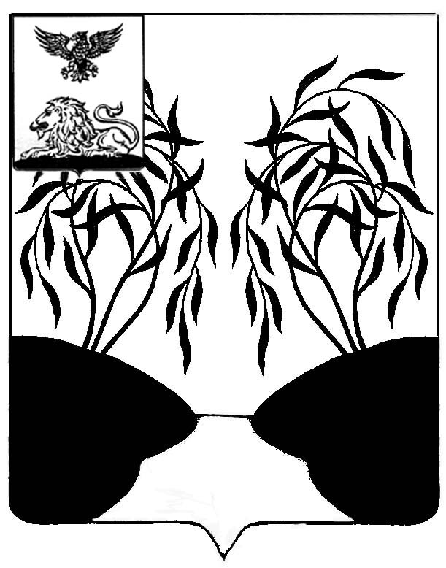

**ЗЕМСКОЕ СОБРАНИЕ**

**СОЛДАТСКОГО СЕЛЬСКОГО ПОСЕЛЕНИЯ**

**Р Е Ш Е Н И Е**

«31» марта 2025 г. № 2

|  |  |
| --- | --- |
| **О признании утратившим силу решения земского собрания Солдатского сельского поселения от 29.06.2018 г № 3 «Об утверждении Положения о порядке сообщения депутатами земского собрания Солдатского сельского поселения о возникновении личной заинтересованности при осуществлении своих полномочий, которая приводит или может привести к конфликту интересов»** |  |

В соответствии с Федеральным законом от 06.10.2003 года №131-ФЗ «Об общих принципах организации местного самоуправления в Российской Федерации», Уставом Солдатского сельского поселения муниципального района «Ракитянский район» Белгородской области, в целях приведения нормативных правовых актов в соответствие с действующим законодательством, земское собрание Солдатского сельского поселения **р е ш и л о:**

1. Признать утратившим силу решение земского собрания Солдатского сельского поселения от 29.06.2018 г № 3 «Об утверждении Положения о порядке сообщения депутатами земского собрания Солдатского сельского поселения о возникновении личной заинтересованности при осуществлении своих полномочий, которая приводит или может привести к конфликту интересов».

2. Настоящее решение вступает в силу со дня его официального обнародования.

3. Контроль за выполнением настоящего решения оставляю за собой.

**Глава**

**Солдатского сельского поселения М.А.Черкашин**